Малеимид-функционализированные природные хлорины для создания конъюгатов с белками
Бугаева Е.С., Пухова А.С.
Студент, 1 курс магистратуры
ФГБОУ ВО «МИРЭА – Российский технологический университет», Москва, Россия
E-mail: bugaevaekaterina12@gmail.com
Конъюгаты «антитело-лекарственное средство» (ADC) являются современными системами, сочетающими специфичность моноклональных антител к опухолевым клеткам и высокую цитотоксическую активность химиотерапевтических препаратов.
Применение ADC предоставляет возможность избирательно доставлять цитотоксические агенты к опухолевым клеткам, минимизируя их негативное воздействие на здоровые ткани, что влияет на общую токсичность [1].
В настоящее время существует ряд различных способов мечения антител, наибольший интерес среди которых представляют те стратегии, в которых используются малеимид-функционализированные линкеры. Данные линкеры способны селективно реагировать с сульфгидрильными группами цистеиновых остатков в антителах, образуя стабильные тиоэфирные связи, за счет чего достигается стабильность ADC при циркулировании в системном кровотоке и эффективная доставка препарата в опухолевое микроокружение [2].
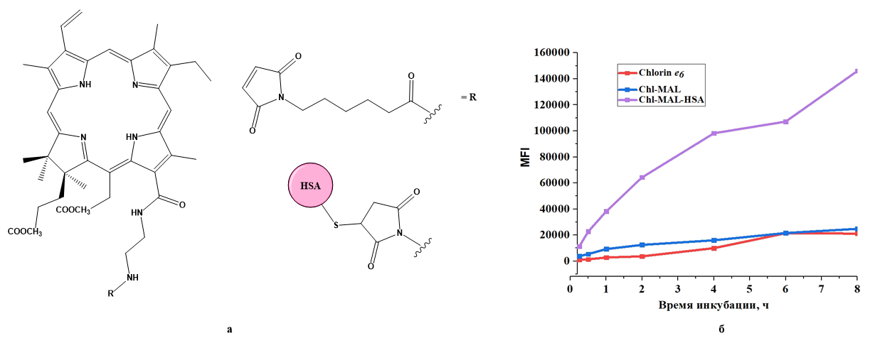
В рамках данной работы был осуществлен дизайн и синтез производного природного хлорина, содержащий малеимидный фрагмент. Целью работы являлось получение модельного соединения для изучения реакций конъюгации природных хлоринов с белковыми молекулами. Был получен конъюгат производного природного хлорина с малеимидокапроновой кислотой (Chl-MAL), а также был получен конъюгат Chl-MAL с альбумином и отработан протокол его очистки. Для оценки биологических свойств полученных конъюгатов были проведены первичные испытания in vitro, направленные на изучение фотоиндуцированной цитотоксичности и накопления в опухолевых клетках. Хлорин е₆ и Chl-MAL продемонстрировали низкое накопление, в то время как биоконъюгат показал равномерно увеличивающееся накопление с течением времени.
Рис. 1. а – структурные формулы Chl-MAL и Chl-MAL-HAS, б – график зависимости накопления от времени.
Работа выполнена при поддержке Министерства науки и высшего образования Российской Федерации в рамках государственного задания номер FSFZ-2025-0020
Литература
1. Drago J. Z., Modi S., Chandarlapaty S. Unlocking the potential of antibody–drug conjugates for cancer therapy // Nature Reviews Clinical Oncology. 2021. Т. 18. №. 6. P. 327-344.
2. Renault K. et al. Covalent modification of biomolecules through maleimide-based labeling strategies //Bioconjugte Chemistry. 2018. T. 29 №. 8. P. 2497-2513.

